親愛的新舊會員們！  
感謝你們參與社團法人台灣博物館專業協會，成為支持我們最有力的團體會員、個人會員與學生會員！

如果你已經繳交了109年的會費，你的會籍將延長到12/31/2020. 你可以到我們的官網([https://tamps-tw.site/)的｢**登入/註冊」欄內最下方的｢會員註冊」**](https://tamps-tw.site/)的%20｢登入/)。註冊後以你隨時進入我們的網址，可以使用其中的資料與資源，並可隨時跟我們聯繫。精力善用，自他共榮！這是我們今後的專業誓言。感謝你的參與！  
  
以下是我們協會可以提供給你的貢獻：

* 協助你的博物館生涯與事業！
* 在｢**會員專屬資源**」欄內我們分三個層次提供國內外的資源：**｢案例」、｢資源網站相連」與｢博物館研究」**，大家可以嘗試著按著其中有興趣的項目去查看你所需要的資料。目前｢博物館研究」已經有徐純老師著作的《文化載具：博物館演進的腳步》語音讀本，這本書已經不再出紙本，這是目前華語中最完備的西洋博物館史。
* 你們也可以隨時加入line上的｢台灣博物館專業協會」群組，與臉書粉絲頁的｢台灣博物館專業協會-首頁」，我們有新的消息隨時都會發佈在這兩個網址線上。
* 千萬別忘了到協會的官網([https://tamps-tw.site/)的｢**登入/註冊」欄內最下方的｢會員註冊」**](https://tamps-tw.site/)的%20｢登入/)。
* 另外徐純老師在張雲良導播的協助下，臉書的社團建立四個免費課程，將定時在線上直播，即：｢續1-優游世界博物館」、｢續1-走過台灣的博物館」、｢續1-博物館典藏與展覽實務」與｢觀眾研究與博物館教育」，詳情請查閱以下兩個附件：｢解封後的一封信」與｢解封後的課程宣傳單」，總而言之，這是完整的博物館研究(Museum Studies)。讓我們一起精力善用，自他共榮的建立台灣文化的自主性！
* 我們將在2020年7月25日(六) 13:20-16:20在淡江大學(淡江大學海事博物館)召開會員大會，需要您的共襄盛舉!!如果提前來小橋自助餐廳，亦歡迎攜眷參加！並告知我們人數與葷素，以便準備餐點數量。
* 我們也準備了一些有關博物館研究的書籍(如注釋1)，由會員們自行選取，先進先出喔！
* 請各位到場告訴我們這個協會還能為你做到什麼！  
    
  為你服務的協會祕書處團隊  
  葉志誠、林喬凱、徐純

電話：0933-036277、0935-956383、0921-528864

Email: [yeh8942219@yahoo.com.tw](mailto:yeh8942219@yahoo.com.tw); [lck20000@gmail.com](mailto:lck20000@gmail.com); [hsu88539239@yahoo.com.tw](mailto:hsu88539239@yahoo.com.tw);

社團法人台灣博物館專業協會  
海事博物館參訪活動暨2020年會員大會

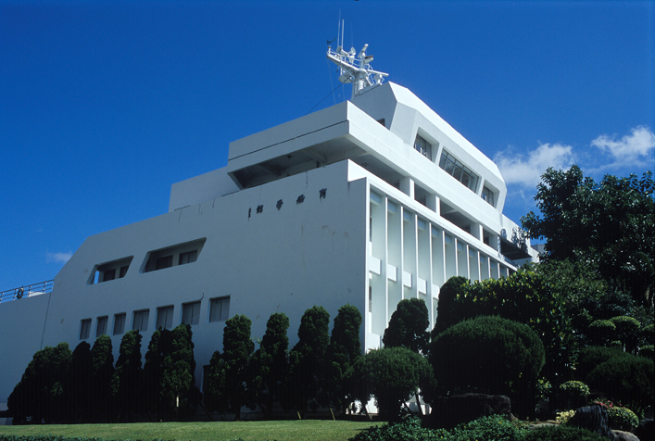

時間:2020年7月25日星期六 13:30-16:20

地點: 淡江大學海事博物館

共同合辦單位:社團法人台灣博物館專業協會、淡江大學海事博物館

1. 時間:2020年7月25日星期六 10:40-16:20
2. 地點: 淡江大學海事博物館
3. 行程表:

| **時間** | **地點** | **內容** | **備註** |
| --- | --- | --- | --- |
| 10:40-11:00 | 淡江大學 海事博物館3F | 理監事集合報到 |  |
| 11:00-11:30 | 淡江大學 海事博物館3F | 第四屆第三次 理監事聯席會議 | 參考理監事聯席會議議程，請黃維綱專員準備簡單開水即可。 |
| 11:30-13:10 | →小橋自助餐廳 (走路100M即可到達) | 用餐、茶敘 | 淡水區北新路182巷5弄51號  餐廳連絡電話：陳太太 [02 2621 9606](https://www.google.com/search?q=%E5%B0%8F%E6%A9%8B%E8%87%AA%E5%8A%A9%E9%A4%90&rlz=1C1GCEU_zh-TWTW820TW820&oq=%E5%B0%8F%E6%A9%8B&aqs=chrome.1.69i57j35i39j0l6.4379j0j7&sourceid=chrome&ie=UTF-8)  會員皆可享用、參加 |
| 會員大會 | | | |
| 13:20-15:30 | 小橋自助餐廳→  淡江大學海事博物館3F | 第四屆第二次會員大會報到、準備 | 會員相聚的意義大於拘泥正式開會的形式。與會者皆可免費獲取徐純副理事長提供之博物館學參考書籍與期刊，書目如下：[1] |
| 15:30-16:20 | 淡江大學海事博物館 | 館展示古今中外各類的船艦模型， 從十五至十七世紀的大航海時代到未來超導體電磁推進的各國船隻模型近六十餘艘。 | 黃維綱專員導覽50min |

※備註：金門會員的來回機票由金門辦公室支出。

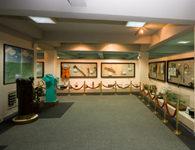

圖 1淡江大學海事博物館船藝區

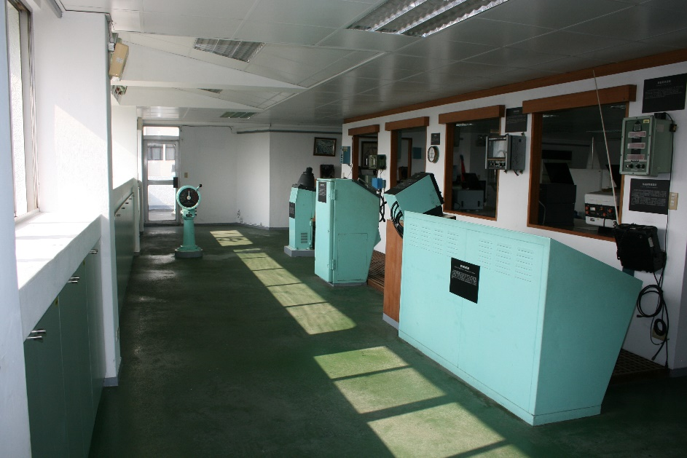

圖 2海博駕駛室場景

1. 交通資訊

淡江大學海事博物館(地址：新北市淡水區英專路151號)

開車：由2號省道至淡水，中正東路右轉學府路直走即達淡江大學。

搭車：搭至捷運淡水站，轉乘紅27、紅28公車至終點淡江大學站。

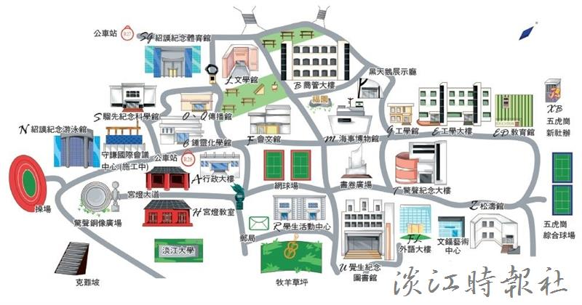

圖 3淡江大學校園地圖；來源:淡江時報社

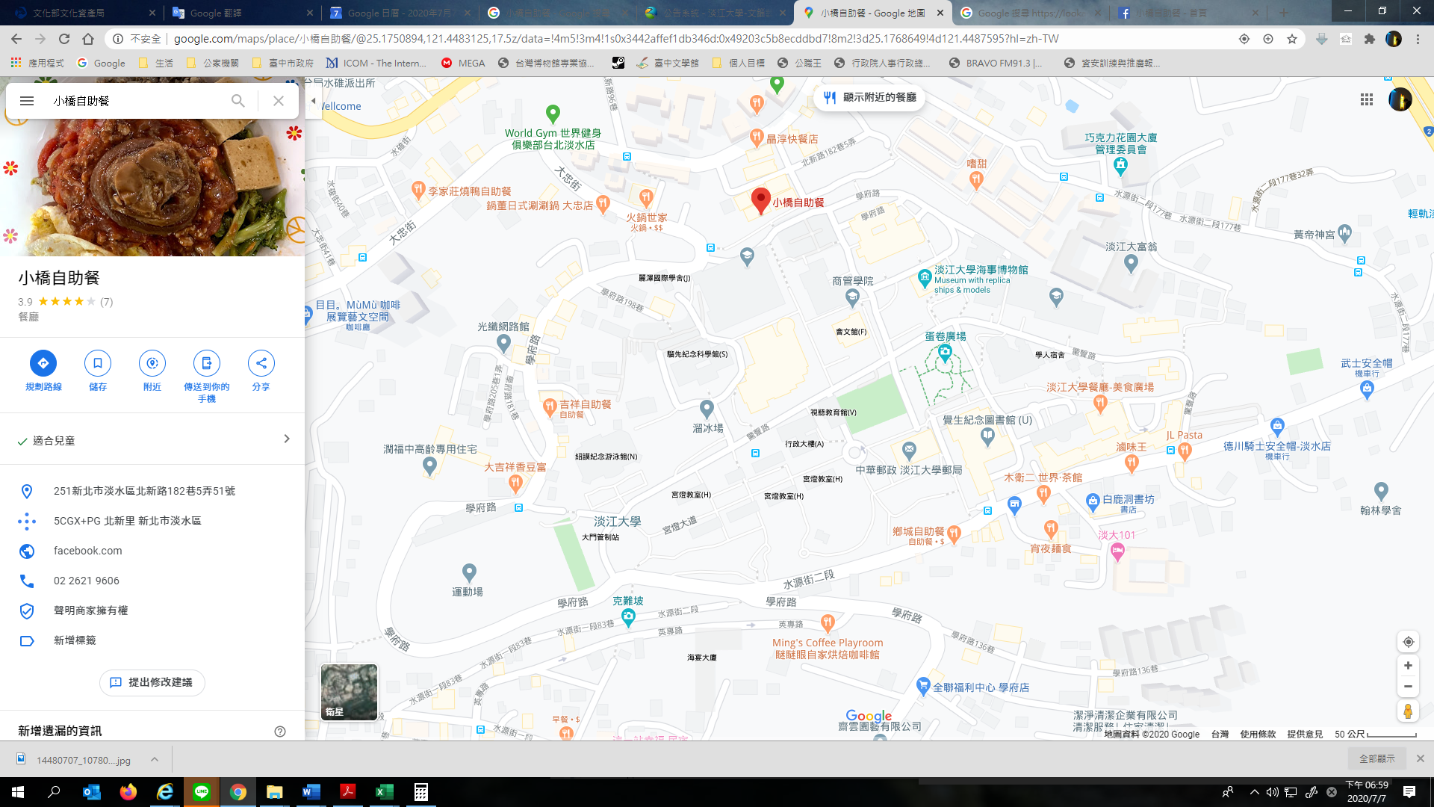

1. 1. 許瑞容著，《展示的本質》15冊、2. 徐純譯，《改善博物館的品質與標準之指南》與《博物館的認定：博物館的品質保證》5冊(由本協會金門辦公室免費提供)、3. 徐純譯，《評量實用的指南：博物館與其他非正式教育環境之工具》10冊、4. 科博館刊物，《博物館季刊》29-33期、5. 中國北京中科期開出版有限公司，《博物院》1-5期、6. 其他博物館有關書籍。